¿Qué aprendí?
2° Básico Capítulo 13

- Cada caja tiene la misma cantidad de lápices.
¿Cuántos lápices hay?
Escribe la frase numérica.

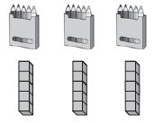 • =

Nivel | 2º Básico
Tomo | 2
Capítulo | 13: Tablas de multiplicar
OA | 11: Demostrar que comprende la multiplicación: usando representaciones concretas y pictóricas, expresando una multiplicación como una adición de sumandos iguales, usando la distributividad como estrategia para construir las tablas del 2, del 5 y del 10, resolviendo problemas que involucren las tablas del 2, del 5 y del 10.
Contenido | Multiplicación por 5
Indicador de evaluación | Resuelven problemas que involucran la multiplicación por 5.
Habilidad | Resolver problemas
Respuesta esperada | 3 • 5 = 15

¿Qué aprendí?
2° Básico Capítulo 13

- ¿Cuántos centímetros mide la cinta en total?

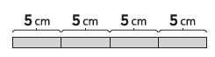

+ + + =

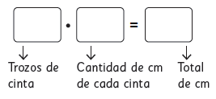

Nivel | 2º Básico
Tomo | 2
Capítulo | 13: Tablas de multiplicar
OA | 11: Demostrar que comprende la multiplicación: usando representaciones concretas y pictóricas, expresando una multiplicación como una adición de sumandos iguales, usando la distributividad como estrategia para construir las tablas del 2, del 5 y del 10, resolviendo problemas que involucren las tablas del 2, del 5 y del 10.
Contenido | Multiplicación por 5
Indicador de evaluación | Resuelven problemas que involucran la multiplicación por 5.
Habilidad | Resolver problemas
Respuesta esperada | 5 + 5 + 5 + 5 = 20  4 • 5 = 20  La cinta mide 20 cm en total.

¿Qué aprendí?
2° Básico Capítulo 13

- ¿Cómo se lee? Completa.

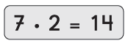

veces es igual a .

Nivel | 2º Básico
Tomo | 2
Capítulo | 13: Tablas de multiplicar
OA | 11: Demostrar que comprende la multiplicación: usando representaciones concretas y pictóricas, expresando una multiplicación como una adición de sumandos iguales, usando la distributividad como estrategia para construir las tablas del 2, del 5 y del 10, resolviendo problemas que involucren las tablas del 2, del 5 y del 10.
Contenido | Multiplicación por 2
Indicador de evaluación | Traducen al lenguaje natural una multiplicación en lenguaje simbólico.
Habilidad | Representar
Respuesta esperada | 7 veces 2 es igual a 14.

¿Qué aprendí?
2° Básico Capítulo 13

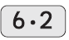
- Dibuja un ejemplo para .

Nivel | 2º Básico
Tomo | 2
Capítulo | 13: Tablas de multiplicar
OA | 11: Demostrar que comprende la multiplicación: usando representaciones concretas y pictóricas, expresando una multiplicación como una adición de sumandos iguales, usando la distributividad como estrategia para construir las tablas del 2, del 5 y del 10, resolviendo problemas que involucren las tablas del 2, del 5 y del 10.
Contenido | Multiplicación por 2
Indicador de evaluación | Representan una multiplicación con grupos de igual cantidad de elementos.
Habilidad | Representar
Respuesta esperada | Respuesta variada. Por ejemplo:  Deben dibujar 6 grupos con 2 elementos cada uno.  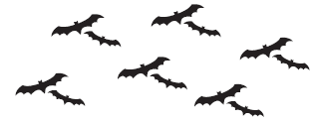

¿Qué aprendí?
2° Básico Capítulo 13

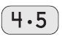
- Dibuja un ejemplo para

Nivel | 2º Básico
Tomo | 2
Capítulo | 13: Tablas de multiplicar
OA | 11: Demostrar que comprende la multiplicación: usando representaciones concretas y pictóricas, expresando una multiplicación como una adición de sumandos iguales, usando la distributividad como estrategia para construir las tablas del 2, del 5 y del 10, resolviendo problemas que involucren las tablas del 2, del 5 y del 10.
Contenido | Multiplicación por 5
Indicador de evaluación | Representan una multiplicación con grupos de igual cantidad de elementos.
Habilidad | Representar
Respuesta esperada | Respuesta variada. Deben dibujar 4 grupos con 5 elementos cada uno. Por ejemplo:  

¿Qué aprendí?
2° Básico Capítulo 13

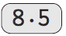
- Crea un problema de multiplicación para

Hay platos con galletas en la mesa.

¿Cuántas galletas hay en total si cada plato tiene
galletas?

Nivel | 2º Básico
Tomo | 2
Capítulo | 13: Tablas de multiplicar
OA | 11: Demostrar que comprende la multiplicación: usando representaciones concretas y pictóricas, expresando una multiplicación como una adición de sumandos iguales, usando la distributividad como estrategia para construir las tablas del 2, del 5 y del 10, resolviendo problemas que involucren las tablas del 2, del 5 y del 10.
Contenido | Multiplicación por 5
Indicador de evaluación | Crean problemas que involucran multiplicaciones usando las tablas del 2, del 5 o del 10.
Habilidad | Representar
Respuesta esperada | Respuesta variada, por ejemplo: Hay 8 platos con galletas en la mesa. ¿Cuántas galletas hay en total si cada plato tiene 5 galletas?

¿Qué aprendí?
2° Básico Capítulo 13

- Si se agrega una barra más, ¿cuántos cubos se agregan?

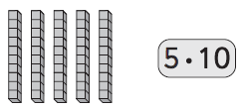 cubos.

Nivel | 2º Básico
Tomo | 2
Capítulo | 13: Tablas de multiplicar
OA | 11: Demostrar que comprende la multiplicación: usando representaciones concretas y pictóricas, expresando una multiplicación como una adición de sumandos iguales, usando la distributividad como estrategia para construir las tablas del 2, del 5 y del 10, resolviendo problemas que involucren las tablas del 2, del 5 y del 10.
Contenido | Multiplicación por 5
Indicador de evaluación | Resuelven problemas que involucran la multiplicación por 5, usando representaciones concretas o pictóricas.
Habilidad | Resolver problemas
Respuesta esperada | 10 cubos.

¿Qué aprendí?
2° Básico Capítulo 13

- Calcula.

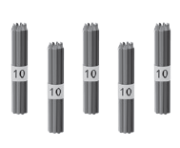

5 veces 10 es

Nivel | 2º Básico
Tomo | 2
Capítulo | 13: Tablas de multiplicar
OA | 11: Demostrar que comprende la multiplicación: usando representaciones concretas y pictóricas, expresando una multiplicación como una adición de sumandos iguales, usando la distributividad como estrategia para construir las tablas del 2, del 5 y del 10, resolviendo problemas que involucren las tablas del 2, del 5 y del 10.
Contenido | Multiplicación por 5
Indicador de evaluación | Resuelven problemas que involucran la multiplicación por 5, usando representaciones concretas o pictóricas.
Habilidad | Resolver problemas
Respuesta esperada | 50

¿Qué aprendí?
2° Básico Capítulo 13

- Calcula.

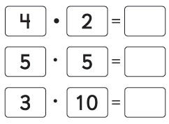

Nivel | 2º Básico
Tomo | 2
Capítulo | 13: Tablas de multiplicar
OA | 11: Demostrar que comprende la multiplicación: usando representaciones concretas y pictóricas, expresando una multiplicación como una adición de sumandos iguales, usando la distributividad como estrategia para construir las tablas del 2, del 5 y del 10, resolviendo problemas que involucren las tablas del 2, del 5 y del 10.
Contenido | Multiplicación por 2, 5 y 10
Indicador de evaluación | Calculan multiplicaciones usando las tablas del 2, del 5 o  del 10.
Habilidad | Resolver problemas
Respuesta esperada | 8, 25 y 30, respectivamente.

¿Qué aprendí?
2° Básico Capítulo 13

- ¿Cuáles tienen el mismo resultado? Únelos.

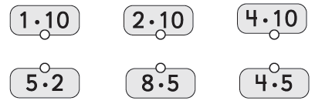

Nivel | 2º Básico
Tomo | 2
Capítulo | 13: Tablas de multiplicar
OA | 11: Demostrar que comprende la multiplicación: usando representaciones concretas y pictóricas, expresando una multiplicación como una adición de sumandos iguales, usando la distributividad como estrategia para construir las tablas del 2, del 5 y del 10, resolviendo problemas que involucren las tablas del 2, del 5 y del 10.
Contenido | Multiplicación por 2, 5 y 10
Indicador de evaluación | Identifican multiplicaciones con productos iguales.
Habilidad | Resolver problemas
Respuesta esperada | 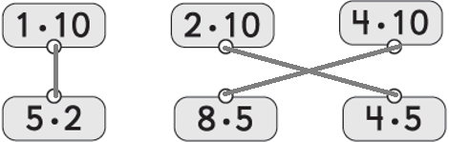

¿Qué aprendí?
2° Básico Capítulo 13

- ¿Cuántas galletas hay en total?

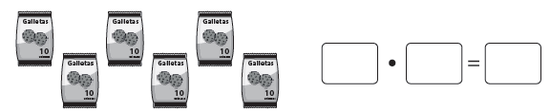

Nivel | 2º Básico
Tomo | 2
Capítulo | 13: Tablas de multiplicar
OA | 11: Demostrar que comprende la multiplicación: usando representaciones concretas y pictóricas, expresando una multiplicación como una adición de sumandos iguales, usando la distributividad como estrategia para construir las tablas del 2, del 5 y del 10, resolviendo problemas que involucren las tablas del 2, del 5 y del 10.
Contenido | Multiplicación por 10
Indicador de evaluación | Resuelven problemas que involucran la multiplicación por 10, usando representaciones concretas o pictóricas.
Habilidad | Resolver problemas
Respuesta esperada | 6 • 10 = 60

¿Qué aprendí?
2° Básico Capítulo 13

- Hay 10 galletas en cada bolsa.
¿Cuántas galletas tengo en total?

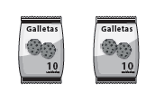

galletas.

Nivel | 2º Básico
Tomo | 2
Capítulo | 13: Tablas de multiplicar
OA | 11: Demostrar que comprende la multiplicación: usando representaciones concretas y pictóricas, expresando una multiplicación como una adición de sumandos iguales, usando la distributividad como estrategia para construir las tablas del 2, del 5 y del 10, resolviendo problemas que involucren las tablas del 2, del 5 y del 10.
Contenido | Multiplicación por 10
Indicador de evaluación | Resuelven problemas que involucran la multiplicación por 10, usando representaciones concretas o pictóricas.
Habilidad | Resolver problemas
Respuesta esperada | 20 galletas.

¿Qué aprendí?
2° Básico Capítulo 13

- Si 7 por 5 es 35, ¿cuánto es 6 por 5?

6 por 5 es

Nivel | 2º Básico
Tomo | 2
Capítulo | 13: Tablas de multiplicar
OA | 11: Demostrar que comprende la multiplicación: usando representaciones concretas y pictóricas, expresando una multiplicación como una adición de sumandos iguales, usando la distributividad como estrategia para construir las tablas del 2, del 5 y del 10, resolviendo problemas que involucren las tablas del 2, del 5 y del 10.
Contenido | Multiplicación por 5
Indicador de evaluación | Resuelven problemas que involucran la multiplicación por 5.
Habilidad | Resolver problemas
Respuesta esperada | 30

¿Qué aprendí?
2° Básico Capítulo 13

- Hay 9 bolsas con 2 caramelos en cada una.
¿Cuántos caramelos hay en total?

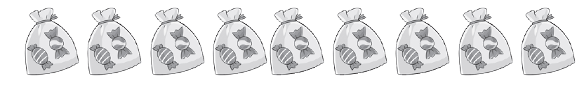

Hay caramelos.

Nivel | 2º Básico
Tomo | 2
Capítulo | 13: Tablas de multiplicar
OA | 11: Demostrar que comprende la multiplicación: usando representaciones concretas y pictóricas, expresando una multiplicación como una adición de sumandos iguales, usando la distributividad como estrategia para construir las tablas del 2, del 5 y del 10, resolviendo problemas que involucren las tablas del 2, del 5 y del 10.
Contenido | Multiplicación por 2
Indicador de evaluación | Resuelven problemas que involucran la multiplicación por 2, usando representaciones concretas o pictóricas.
Habilidad | Resolver problemas
Respuesta esperada | Hay 18 caramelos.

¿Qué aprendí?
2° Básico Capítulo 13

- Calcula.

- 6 • 10 = C. 3 • 2 =

- 9 • 5 = D. 3 • 5 =

Nivel | 2º Básico
Tomo | 2
Capítulo | 13: Tablas de multiplicar
OA | 11: Demostrar que comprende la multiplicación: usando representaciones concretas y pictóricas, expresando una multiplicación como una adición de sumandos iguales, usando la distributividad como estrategia para construir las tablas del 2, del 5 y del 10, resolviendo problemas que involucren las tablas del 2, del 5 y del 10.
Contenido | Multiplicación por 2, 5 y 10
Indicador de evaluación | Calculan multiplicaciones usando las tablas del 2, del 5 o  del 10.
Habilidad | Resolver problemas
Respuesta esperada | A. 60  B. 45  C. 6  D. 15

¿Qué aprendí?
2° Básico Capítulo 13

- Inventa un problema para 8 • 10.

Nivel | 2º Básico
Tomo | 2
Capítulo | 13: Tablas de multiplicar
OA | 11: Demostrar que comprende la multiplicación: usando representaciones concretas y pictóricas, expresando una multiplicación como una adición de sumandos iguales, usando la distributividad como estrategia para construir las tablas del 2, del 5 y del 10, resolviendo problemas que involucren las tablas del 2, del 5 y del 10.
Contenido | Multiplicación por 10
Indicador de evaluación | Crean problemas que involucran multiplicaciones usando las tablas del 2, del 5 o del 10.
Habilidad | Representar
Respuesta esperada | Respuestas variadas. Por ejemplo:  Tengo 8 cajas con 10 huevos cada una.  ¿Cuántos huevos tengo en total?

¿Qué aprendí?
2° Básico Capítulo 13

- Tengo 5 bolsas con 5 panes en cada una.
¿Cuántos panes tengo?

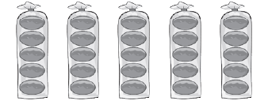

Frase numérica:

Respuesta: panes.

Nivel | 2º Básico
Tomo | 2
Capítulo | 13: Tablas de multiplicar
OA | 11: Demostrar que comprende la multiplicación: usando representaciones concretas y pictóricas, expresando una multiplicación como una adición de sumandos iguales, usando la distributividad como estrategia para construir las tablas del 2, del 5 y del 10, resolviendo problemas que involucren las tablas del 2, del 5 y del 10.
Contenido | Multiplicación por 5
Indicador de evaluación | Resuelven problemas que involucran la multiplicación por 5, usando representaciones concretas o pictóricas.
Habilidad | Resolver problemas
Respuesta esperada | Frase numérica: 5 • 5 = 25  Respuesta: 25 panes.

¿Qué aprendí?
2° Básico Capítulo 13

- Tengo 7 cajas con 2 caramelos cada una.
¿Cuántos caramelos tengo?

Frase numérica:

Respuesta: caramelos.

Nivel | 2º Básico
Tomo | 2
Capítulo | 13: Tablas de multiplicar
OA | 11: Demostrar que comprende la multiplicación: usando representaciones concretas y pictóricas, expresando una multiplicación como una adición de sumandos iguales, usando la distributividad como estrategia para construir las tablas del 2, del 5 y del 10, resolviendo problemas que involucren las tablas del 2, del 5 y del 10.
Contenido | Multiplicación por 2
Indicador de evaluación | Resuelven problemas que involucran la multiplicación por 2.
Habilidad | Resolver problemas
Respuesta esperada | Frase numérica: 7 • 2 = 14  Respuesta: 14 caramelos.

¿Qué aprendí?
2° Básico Capítulo 13

- Calcula.

- 2 ∙ 2 =  - 6 ∙ 5 = | - 4 ∙ 2 =  - 4 ∙ 5 =

Nivel | 2º Básico
Tomo | 2
Capítulo | 13: Tablas de multiplicar
OA | 11: Demostrar que comprende la multiplicación: usando representaciones concretas y pictóricas, expresando una multiplicación como una adición de sumandos iguales, usando la distributividad como estrategia para construir las tablas del 2, del 5 y del 10, resolviendo problemas que involucren las tablas del 2, del 5 y del 10.
Contenido | Multiplicación por 2 y 5
Indicador de evaluación | Calculan multiplicaciones usando las tablas del 2, del 5 o  del 10.
Habilidad | Resolver problemas
Respuesta esperada | A. 4  B. 30  C. 8  D. 20

